ŠPO, 25. maj
Pozdravljeni!
Danes bi vas rada spomnila na KOLEBNICO!!!
Upam, da jo imate doma, če pa ne, si jo lahko izdelate sami. Potrebujete približno 1cm debelo vrv, ki jo na koncih zavežete v vozel. Dolžino določite tako, da stopite z obema nogama na njo, konci pa vam morajo segati do pod pazduh ali raje malo več kot manj.
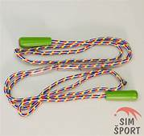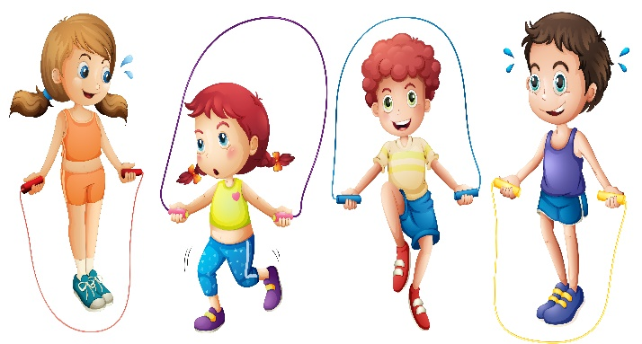

Navodila za pravilno skakanje s kolebnico najdete na naslednji povezavi:

https://www.youtube.com/watch?v=6ftxfwdAcC4

Lahko si pa način vadbe sestavite sami. Pomembno je le, da se pred izvedbo primerno oblečete, dobro ogrejete in naredite tudi nekaj razteznih vaj. Vadba naj traja vsaj 20 minut, nato pa sledi tek ali sprehod.
Na izbiro imate tudi vadbo brez kolebnice po vašem načrtu (podobno, kot je bilo v prejšnjem tednu).
V vsakem primeru mi pošljite načrt vadbe, vesela bom tudi kakšne fotografije (posnetka).
Zelo pomembno je, da se med šolskim delom razgibate, zadihate sveži zrak in sprostite hrbtenico, ki je pred računalnikom oz. za pisalno mizo v drži, ki ni naravna za ljudi.
Skratka, vadite tako, da boste UŽIVALI!

